ПРИЛОЖЕНИЕ 2

Самостоятельная работа

1 вариант
В некоторой трапеции диагональ и боковая сторона, выходящая из вершины тупого угла, равны 26 см и √577 см соответственно. Высота трапеции 24 см, меньшее основание 7 см. Найдите площадь трапеции.
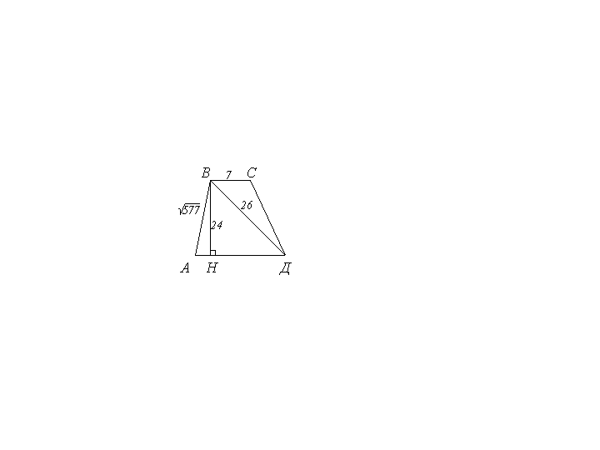
Дано:
АВСД – трапеция,
ВС = 7 см, АВ = √577 см,
ВН = 24 см, ВД = 26 см.
Рис. 4
Найти S_{АВСД}.

2 вариант
В параллелограмме меньшая высота и меньшая сторона равны 9 см и √82 см соответственно. Меньшая диагональ 15см. Найдите площадь параллелограмма.
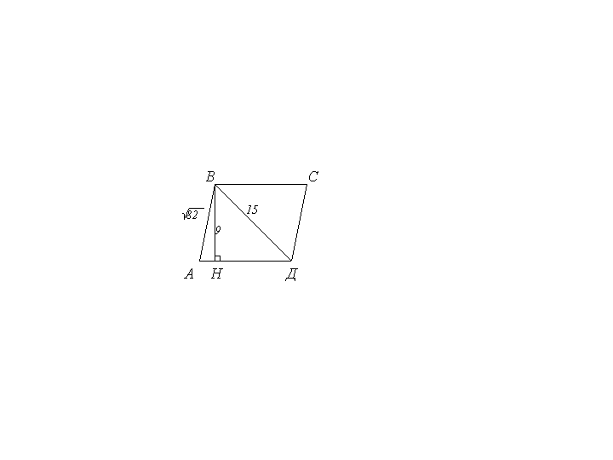
Дано:
АВСД - параллелограмм,
ВН = 9 см,
АВ = √82 см,
Рис. 5
ВД = 15 см.
Найти S_{АВСД}.

